Cascada Iguacu
Cascada Iguacu - serie de cataracte pe raul Iguacu, 23 km mai sus de confluenta sa cu raul Parana, la granita dintre Argentina si Brazilia. Cascada seamana cu o potcoava alungita, ce se intinde pe 2,7 km - aproape de 3 ori mai intinsa decat cascada Niagara din America de Nord si semnificativ mai mare, din punct de vedere al latimii, decat cascada Victoria din Africa. Cascada este impartita de catre insulele udate de raul Iguacu in 275 de cascade de apa sau cataracte, a caror inaltime variaza intre 60 si 82 de metri.
Numele cascadei, ca si cel al raului, provine din limba Gurani si inseamna "mari ape".
Debitul de apa al cascadei poate ajunge la maxima de 12 750 metri cubi pe secunda in timpul sezonului ploios din Noiembrie pana in Martie. Debitul este minim in timpul sezonului uscat, din August pana in Octombrie. Valoarea medie anuala a debitului de apa este de 1 756 metri cubi pe secunda.
Cascada apare intr-o deschidere larga, unde raul Iguacu, ce curge spre vest si apoi spre nord, se rostogoleste peste marginea Platoului Parana inainte de a-si continua cursul in canion. Deasupra cascadei, insule si ostroave impart raul in mai multe cursuri ce alimenteaza cataractele. O portiune importanta din rau cade intr-o prapastie ingusta si semicirculara, cunoscuta sub numele de "Garganta do Diablo" - "Gatul diavolului"; rezultatul acestei impresionante caderi a fost descris ca "plonjonul facut de un ocean in abis". Aceasta sectiune este vizibila atat din partea braziliana cat si din cea argentiniana. Multe din cascadele individuale sunt rupte la jumatate de tapsanul iesit in afara; refractia luminii in apa si picaturile ce tasnesc din toate partile creaza aici o portiune plina de curcubee. De la marginea "Gatului diavolului", la 150 de metri in aer se ridica o perdea de ceata.
Dintre nenumaratele insule din apropierea cascadelor, cea mai importanta este Insula Grande San Martin, situata in aval de "Gatul diavolului", pe partea argentiniana. De pe aceasta insula se poate admira un numar considerabil dintre cataracte. Intre cascadele individuale ce pot fi vazute de pe potecile din padure de pe partea argentiniana, se numara si Dos Hermanas, Bozzetti, San Martin, Escondido si Rivadavia. De asemenea, de pe partea braziliana se poate vedea o imagine magnifica a cascadelor. Cateva dintre cascadele vizibile de pe partea braziliana sunt cele cunoscute sub numele de: Benjamin Constant, Deodoro si Floriano.
Primul explorator spaniol care a vizitat cascadele a fost Alvar Nunez Cabeza de Vaca in 1541. In 1897, Edmundo de Barros, un ofiter brazilian, a conceput planul unui parc national la cascada Iguacu. In urma rectificarii granitei dintre Brazilia si Argentina au rezultat doua parcuri nationale separate, cate unul pentru fiecare tara: Parcul National Iguasu in Brazilia in 1939 si Parcul National Iguazu, in 1934 in Argentina. Amandoua parcurile au fost infiintate pentru a pastra vegetatia, fauna si frumusetea naturala asociata cascadelor. In 1984, parcul argentinian a fost numit Loc international de mostenire geografica, de catre UNESCO; doi ani mai tarziu si parcul brazilian a primit acelasi titlu. Zona Iguacu este alimentata cu turisti de trei aeroporturi: din Argentina, din Paraguay si din Brazilia.
Vegetatia acestei regiuni este bogata si variata, cuprinzand specii de la semi-foioase la tropicale, fapt datorita caruia a fost un punct major de interes pentru botanisti. Din specia plantelor de apa, aici se intalneste o familie ce creste doar in apa curgatoare si poate fi gasita pe tapsanurile cascadelor. Contrastele sunt de asemenea abundente, cu orhidee ce cresc langa pini, bambusi langa palmieri, si muschi langa liane si begonii colorate.
Fauna este la fel de bogata si abundenta dar a fost mult mai putin studiata. Iguanele sunt aici omniprezente. Dintre mamifere, putem intalni cateva specii din familia pisicii, oceloti si jaguari, cerbi, tapiri si nenumarate alte animale mici. Tucani si pasari din multe alte specii pot fi gasite aici. Printre speciile de pesti se numara si somonul auriu.
Vedere panoramica de pe malul brazilian:
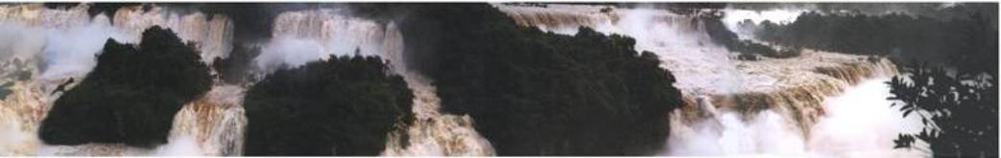

. | 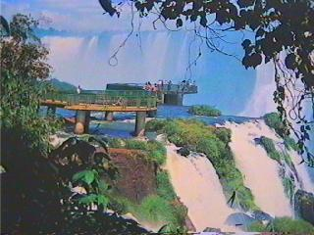

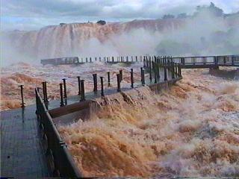 | See ...... this is what the effects of El Nino look like. This is the exact same viewing platform as above. It was the third highest water period in history at Iguazu. Much of northern Argentina was also underwater. The majority of the paths - just like this one - along the Iguazu trails were shut down since water was flowing over them.

This picture shows how majestic the views were -- absolutley captivating. We became caught up in its fantastic splendor - which we called the Iguazu Syndrome. This syndrome occurs when you shoot hundreds of pictures and video of essentially the same thing without realizing there is no way that film could capture the essence of the falls. You have to be there to feel the thundering pounding of the water as it falls hundreds of feet to a swirling pool of ethereal mist. You have to hear the roaring of the rushing water as it crashes against the rocks and trees. You have to watch the butterflies float effortlessly in the moist balmy air and hold them in your hands to really get in touch with the beautiful natural surrounding. | . 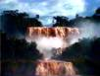

So much falling water - as far as the eye can see.
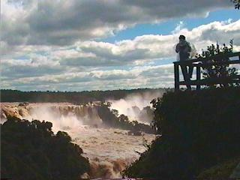

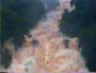 | The browness of the water comes from the iron rich soil in this area. Because there was so much flooding in the region much of the soil erosion found its way over the falls. In the sun light it looked like a bright orange - very much contrasting the dark green foliage.

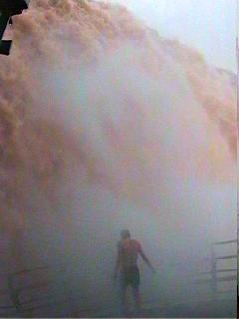 | "Wow this feels great. Now, where's that ledge. Ouch, this shower is turned on a little too high. Were are the faucet handles"?  Something about natural water falling such distances on top of you sure gets things clean.

As you can see from this map taken from a wooden plaque in the park on the Argentinian side there's a lot of trails on both sides of the falls. On the lower Brasil side is the path from the hotel to the mouth of the falls. The paths on the Argentinian side are high above the waterfalls. All the paths corssing the falls were close because of the high water levels. | 